Министерство науки и высшего образования Российской Федерации
Федеральное государственное автономное образовательное учреждение
высшего образования
Национальный исследовательский ядерный университет «МИФИ»
Саровский физико-технический институт – филиал НИЯУ МИФИ
Физико-технический факультет
Кафедра философии и истории
XХХI студенческая конференция по гуманитарным и социальным наукам
XIII студенческая онлайн-конференция по истории
«Ядерный университет и духовное наследие Сарова:
Год науки и технологий»
20, 22 апреля 2021 г.

Жизнь и научная деятельность Марии Склодовской-Кюри
(1867 - 1934 гг.)

Доклад:
студентов группы АВТ10
Н. Ваньков (руководитель), А. Лабушкина, А. Солдатова
Преподаватель:
кандидат исторических наук, доцент
О.В. Савченко

Саров-2021
Аннотация
В нашем докладе мы расскажем о жизни и деятельности Марии Склодовской-Кюри.
В первой части рассмотрены периоды детства и юности, а также жизненные трудности, с которыми Мария столкнулась в детские годы.
Во второй части доклада внимание уделено тому, как училась Мария Склодовская-Кюри, знакомству с будущим мужем и период их совместной научной деятельности.
В третьей части доклада заключено самое важное - открытия ученой, важнейшие достижения в науке, память Марии Склодовской-Кюри.
Сделан вывод: Мария Склодовская-Кюри выдающийся физик, ученый. Она внесла огромный вклад в науку и развитие ядерной и медицинской физики.

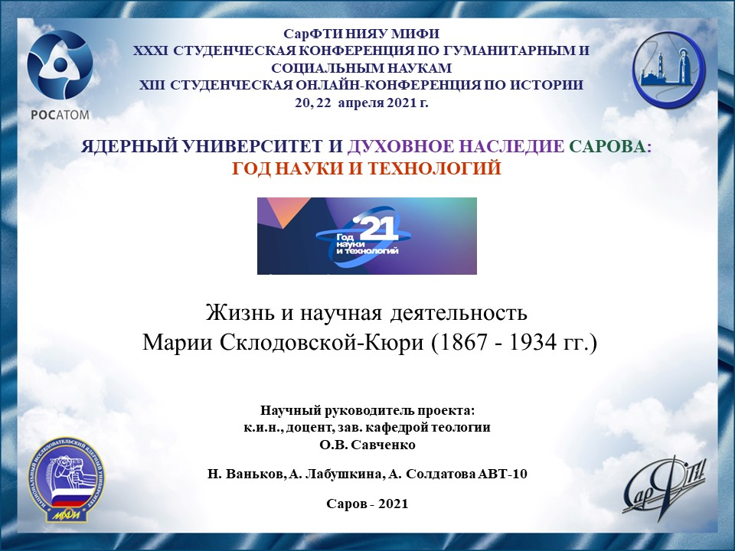
Слайд 1
Добрый день, уважаемые члены жюри и участники конференции!
Мы представляем доклад о жизни и научной деятельности Марии Склодовской-Кюри.
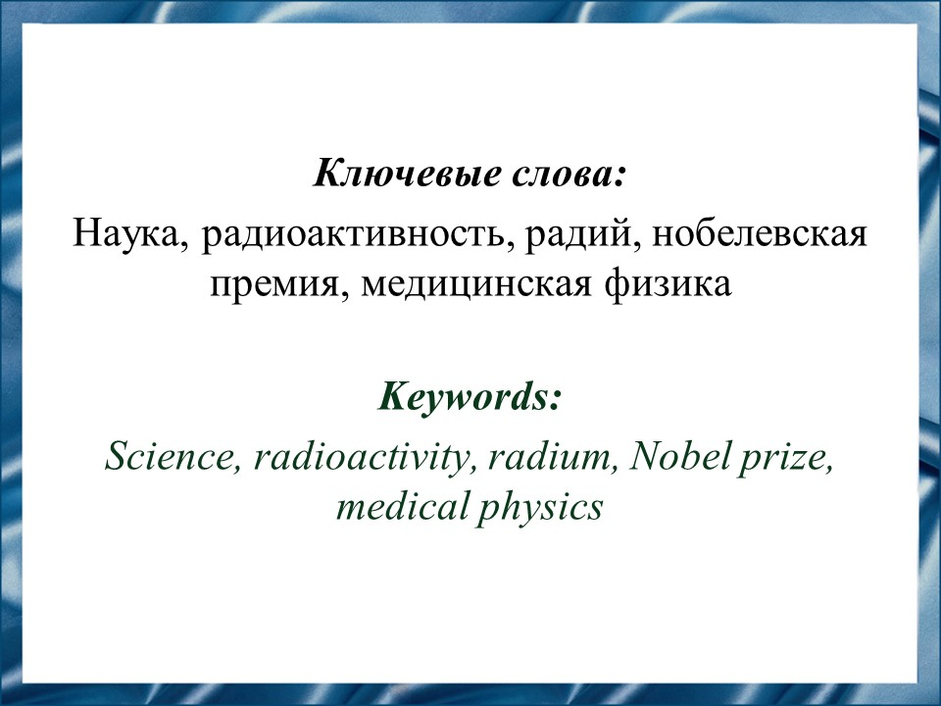
Слайд2
Мы расскажем о научной деятельности Марии Склодовской-Кюри в области исследований радиоактивности и основ ядерной физики, которая дала мировой науке новые методы исследования, а работы в области медицинской физики открыли дорогу бесчисленным достижениям в медицине, особенно в борьбе с раком.
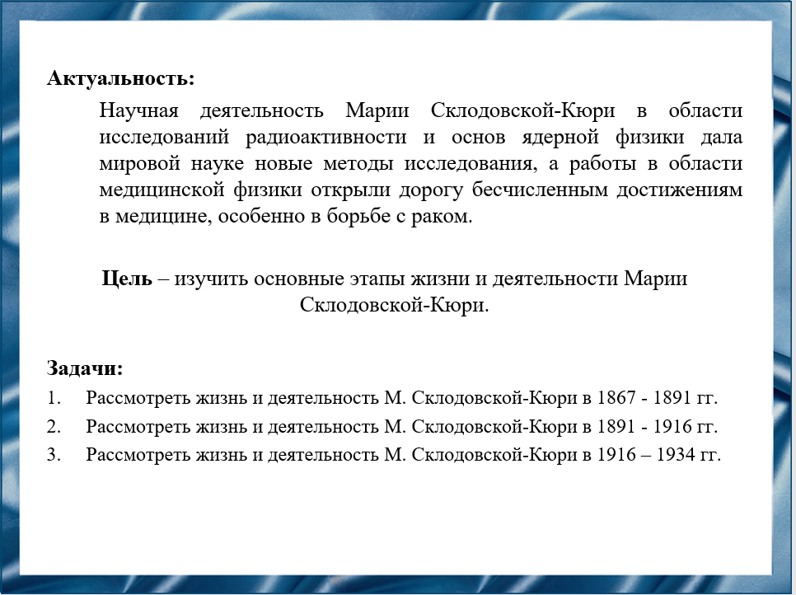
Слайд 3
Наша цель – изучить основные этапы жизни и деятельности Марии Склодовской-Кюри.
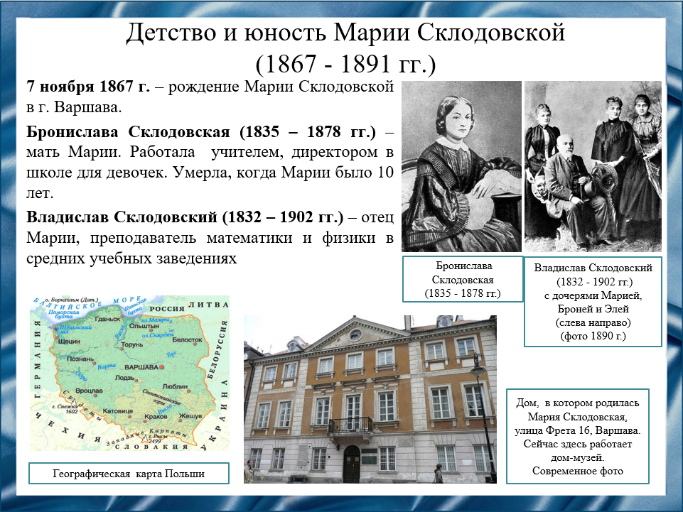
Слайд 4
Мария Склодовская родилась 7 ноября 1867 года в семье учителей Владислава и Брониславы Склодовских, у которых уже было четверо детей — три дочери и сын.
Мать Марии Бронислава содержала престижную варшавскую школу-интернат для девочек, что позволяло семье снимать хорошую квартиру и жить в достатке. Однако она ушла с должности после рождения Марии. Бронислава умерла от туберкулеза в мае 1878 года, когда Марии было десять лет.
Отец – Владислав Склодовский преподавал математику и физику в мужской гимназии. После того, как мать Марии заболела, он вынужден был сменить квартиру и открыть пансионат для 10 мальчиков, чтобы иметь дополнительный доход.
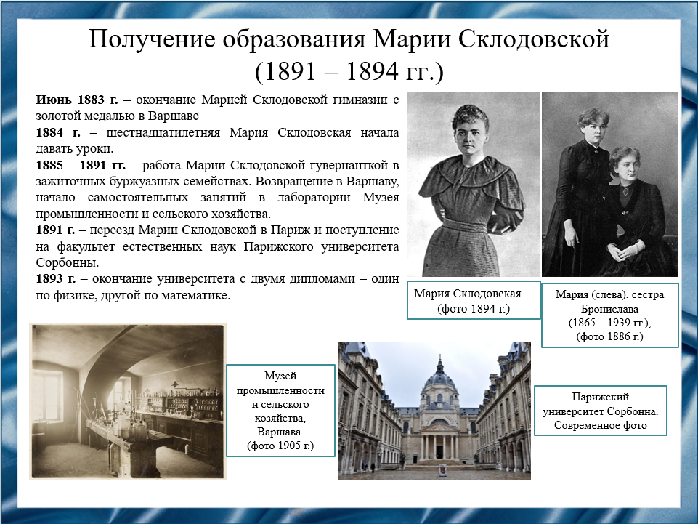
Слайд 5
После окончания гимназии с золотой медалью в 1883 году, шансы Марии поступить в университет были мизерные, так как в Польше женщинам не позволялось посещать высшие учебные заведения. Помимо этого, семья потеряла свое состояние из-за патриотического участия в польских национальных восстаниях. Тогда Мария после годовалого отдыха начала давать уроки, а после работала гувернанткой в зажиточных семьях, чтобы накопить на дальнейшее обучение. В 1891 Мария Склодовская стала студенткой Сорбонны. Она жила на свои скудные ресурсы, еле согреваясь в холодные зимы и так сильно сосредоточилась на учебе, что иногда забывала поесть. Склодовская училась днем, а по вечерам преподавала, едва зарабатывая на своё содержание. В 1893 году она получила диплом по физике и начала работать в лаборатории, продолжая учиться в университете и с помощью стипендии получила диплом по математике.
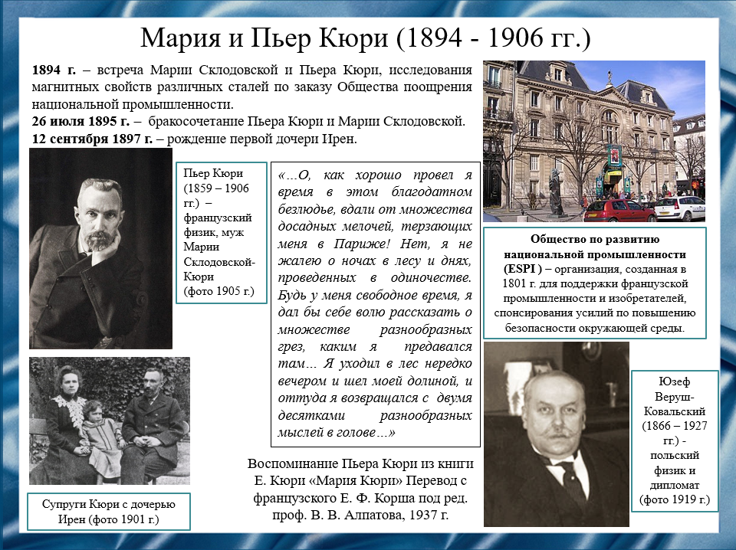
Слайд 6
Мария Склодовская начала свою научную карьеру в Париже с исследования магнитных свойств различных сталей по заказу Общества по развитию национальной промышленности. В том же году в ее жизнь вошел Пьер Кюри, который был преподавателем в Высшем учебном заведении промышленной физики и химии города Парижа. Их представил польский физик Юзеф Веруш-Ковальский, который узнал, Пьер мог получить доступ к лаборатории для Марии.
26 июля 1895 года они поженились, а через 2 года у них родилась первая дочь Ирен. Чтобы поддержать свою семью, Кюри начала преподавать. У Марии не было специальной лаборатории, большая часть их исследований проводилась в переоборудованном сарае рядом с Обществом Национальной промышленности. Они не знали о пагубном воздействии радиационного облучения на них. Общество не спонсировало ее исследование, но она получала субсидии от металлургических и горнодобывающих компаний, а также от различных организаций и правительств.
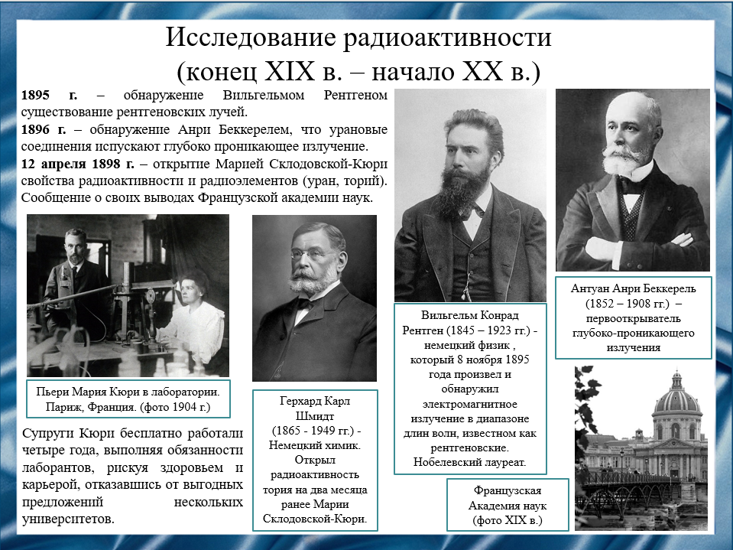
Слайд 7
В 1895 году Вильгельм Рентген обнаружил существование рентгеновских лучей, хотя механизм их образования еще не был понят. В 1896 году Анри Беккерель обнаружил, что соли урана испускают лучи, которые по своей проникающей способности напоминают рентгеновские. Под влиянием этих двух важных открытий Мария Кюри решила изучить урановые лучи как возможную область исследований для диссертации. Она начала систематические поиски дополнительных веществ, излучающих радиацию, и к 1898 году обнаружила, что элемент торий также является радиоактивным. Она осознавала важность незамедлительной публикации своих открытий и установления своего приоритета. Ее доклад был представлен в Академию 12 апреля 1898 года. Тем не менее Мария Кюри проиграла в гонке, так как двумя месяцами ранее Герхард Карл Шмидт опубликовал в Берлине собственное открытие.
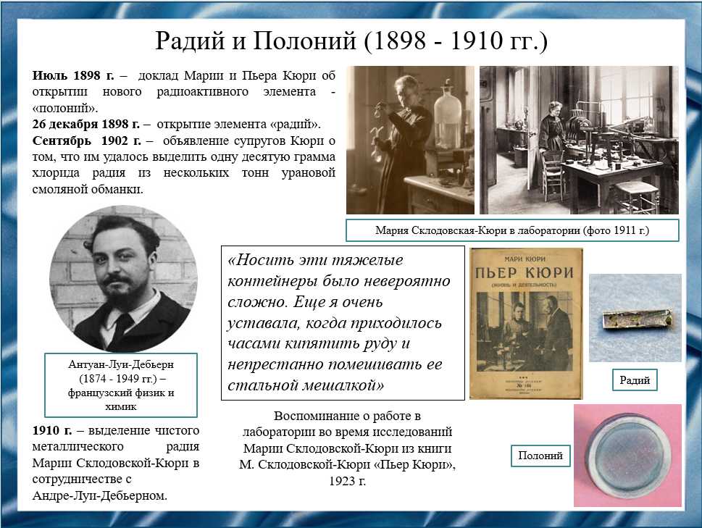
Слайд 8
Для получения 0,1 грамма радия требовались много руды, но даже если бы супругам Кюри удалось раздобыть несколько тонн руды бесплатно, лаборатория, в которой они работали, была обычным сараем без отопления, вентиляции и с протекающей крышей. В таком помещении они трудились четыре года, выполняя тяжелейшую физическую работу по выделению фракций руды, постоянно подвергаясь воздействию радиации и опасных паров. Несмотря на это, в июле 1898 года Мария и ее муж опубликовали совместный доклад о существовании элемента «полония», названного в честь Польши, а 26 декабря 1898 года Кюри объявили о существовании элемента «радий», от латинского слова «луч». В ходе своих исследований они также придумали слово «радиоактивность». В 1902 году из тонны урана была выделена одна десятая грамма хлорида радия. В 1910 году она выделила чистый металлический радий в сотрудничестве с Андре-Луи-Дебьерном.
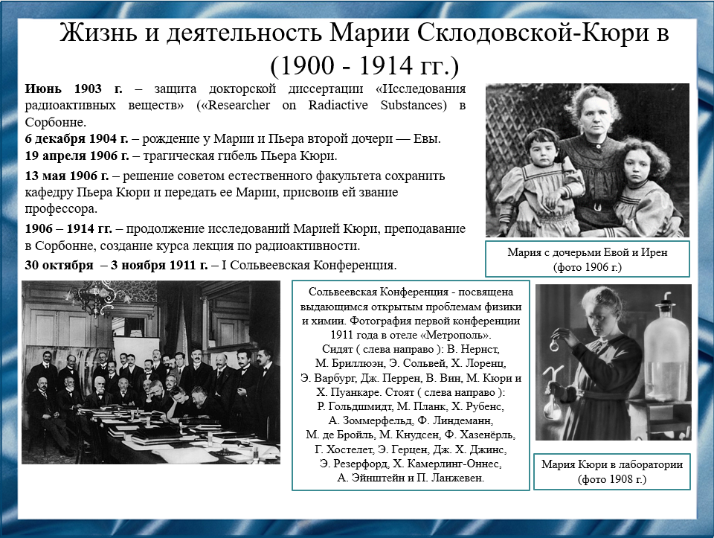
Слайд 9
В июне 1903 года Мария защитила докторскую диссертацию.
В декабре 1904 года у них с Пьером родилась вторая дочь — Ева.
В 1906 году Пьер Кюри погиб, после чего 13 мая 1906 года физический факультет Парижского университета решил сохранить кафедру, созданную для ее покойного мужа, и передать ее Мари. Она надеялась создать лабораторию мирового уровня в честь своего мужа Пьера. Мария была первой женщиной, ставшей профессором Парижского университета.
С 30 октября по 3 ноября 1911 года в Брюсселе проходила Первая Сольвеевская конференция, на которую были приглашены выдающиеся физики разных стран, в число которых входила и Мария Кюри. На конференции были рассмотрены проблемы классической физики и квантовой теории.
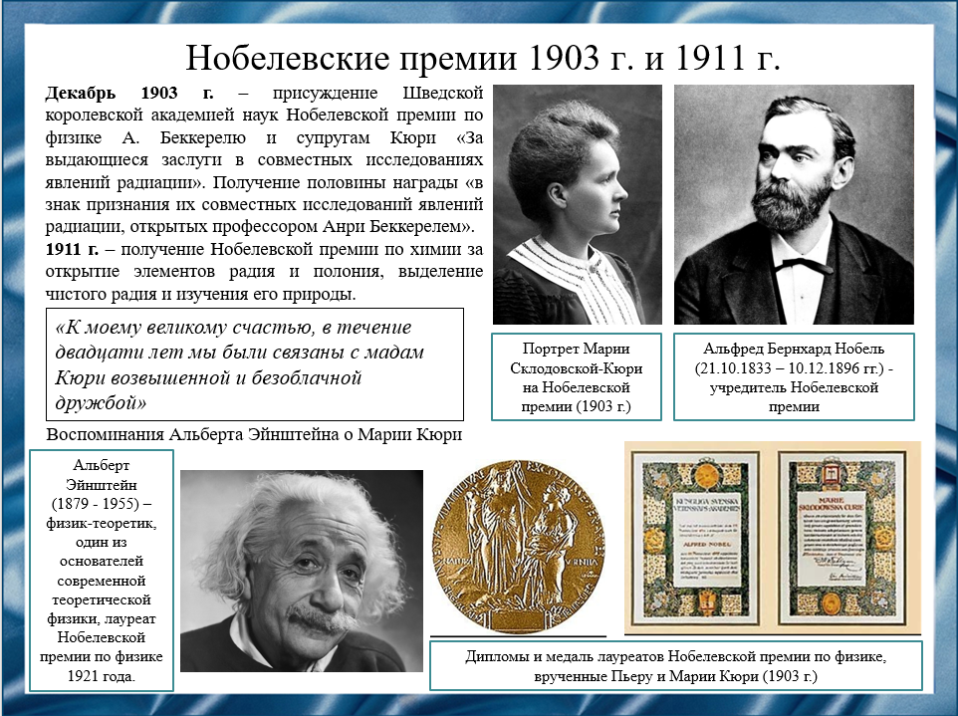
Слайд 10
В декабре 1903 года Шведская королевская академия наук присудила Нобелевскую премию по физике супругам Кюри и Антуану Анри Беккерелю за выдающиеся заслуги в совместных исследованиях явлений радиации. Мария и Пьер Кюри получили половину награды.
В ноябре 1904 года Французский университет принял решение назначить Мадам Кюри руководителем физических работ при кафедре Пера Кюри. В этом звании Мария Кюри получала ежегодное содержание в размере двух тысяч четырехсот франков. За это время Мария и Пьер Кюри опубликовали 32 научных сообщения.
В 1911 году Мария Кюри получила Нобелевскую премию по химии за выдающиеся заслуги в развитии науки, открытие элементов радия и полония, выделение радия и изучение его природы и соединений.
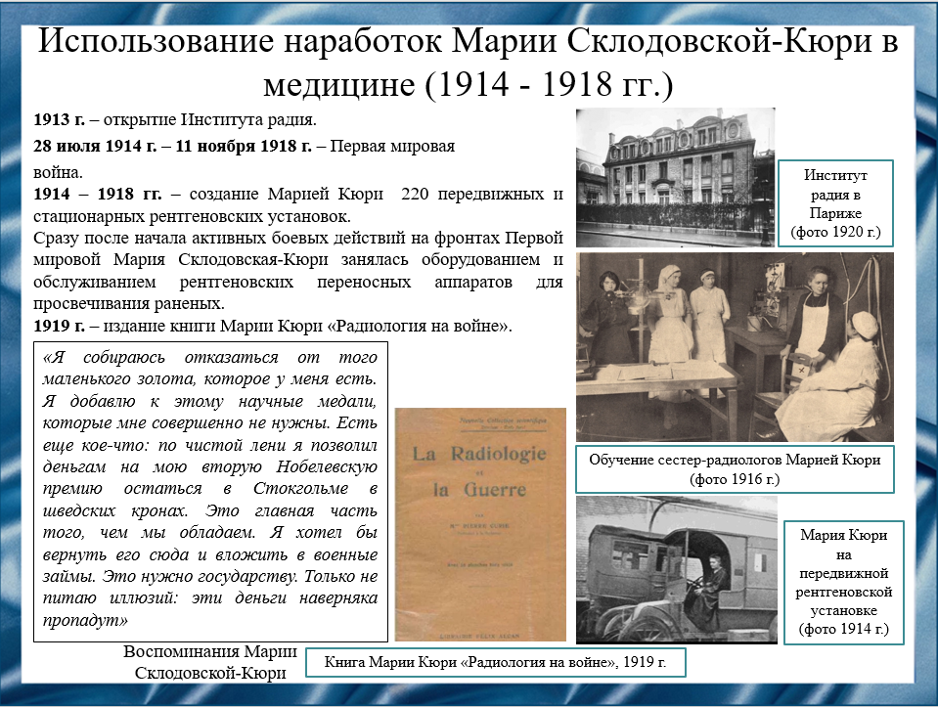
Слайд 11
Сразу после начала Первой мировой войны Мария Кюри попыталась пожертвовать свои золотые медали Нобелевской премии на военные нужды, но Национальный банк Франции отказался их принять. Тогда она купила военные облигации на деньги, полученные от Нобелевской премии.
В начале 1914 года она представила французскому правительству подробный план по созданию мобильных радиологических лабораторий и обучению сотрудников и врачей. Ее предложение одобрили, и Склодовская-Кюри начала лично обучать персонал, посвящая все свое время и средства развитию полевой медицины. К концу войны действовало уже 220 мобильных радиологических лабораторий, благодаря каждой из которых было проведено несколько тысяч обследований. После войны она подытожила свой военный опыт в книге «Радиология на войне».
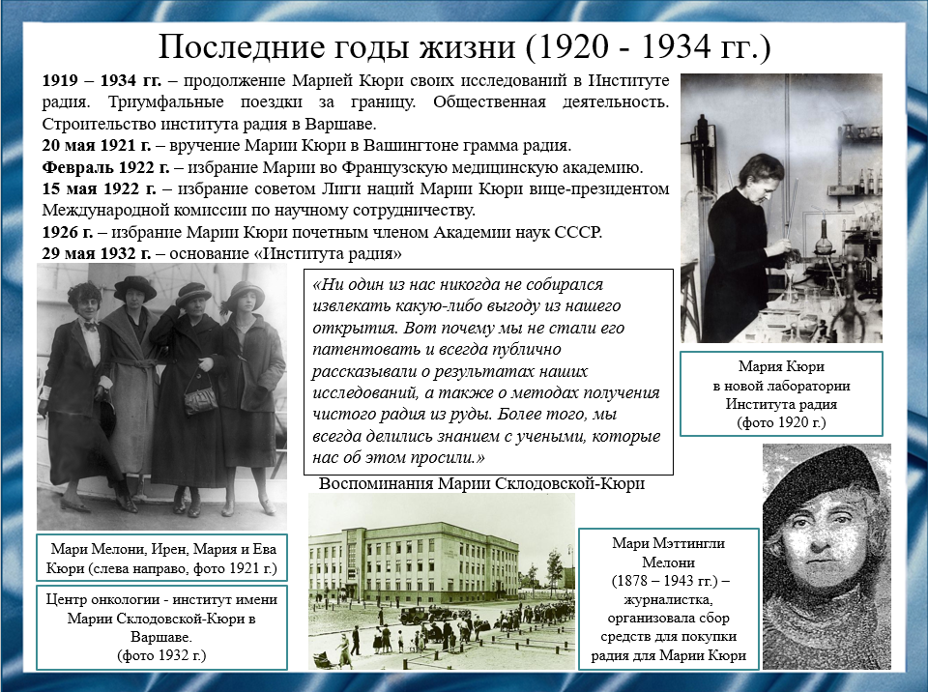
Слайд 12
В начале 1920-х для продолжения исследований ей понадобился 1 грамм чистого радия. Это стоило примерно 180 тысяч долларов за грамм, что было эквивалентно 160 килограммам золота, и ни Мария, ни Радиевый институт не могли себе этого позволить. В поисках спонсора она объединилась с американской журналисткой Мэри Мэтт Мелони. Мелони организовала кампанию по сбору средств среди состоятельных американцев и в 1921 году вместе с ней и дочерями Мария отправилась в турне по США с лекциями и интервью. 20 мая 1921 года в Вашингтоне Марии Кюри был вручен грамм радия, а точнее, его символ – специально сделанный, окованный свинцом ларец для хранения пробирок с радием. Сам радий настолько опасен, что на время торжеств он был для безопасности оставлен на заводе.
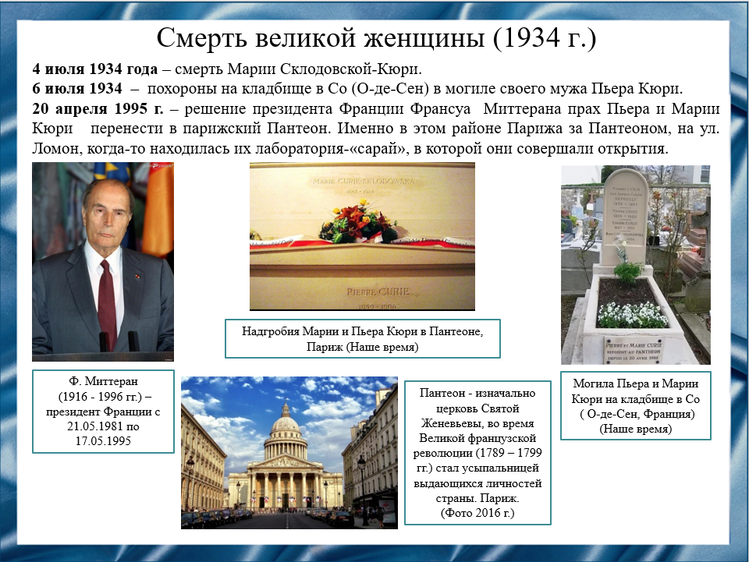
Слайд 13
Мария Кюри умерла 4 июля 1934 года. Ее тело было похоронено на кладбище на юге Парижа рядом с телом Пьера, но потом в 1995 году тела физиков были перенесены в Пантеон. Тогда же ученые установили, что останки излучают радиацию, поэтому хоронить их нужно в свинцовых гробах. Только так можно было защитить посетителей и работников Пантеона. 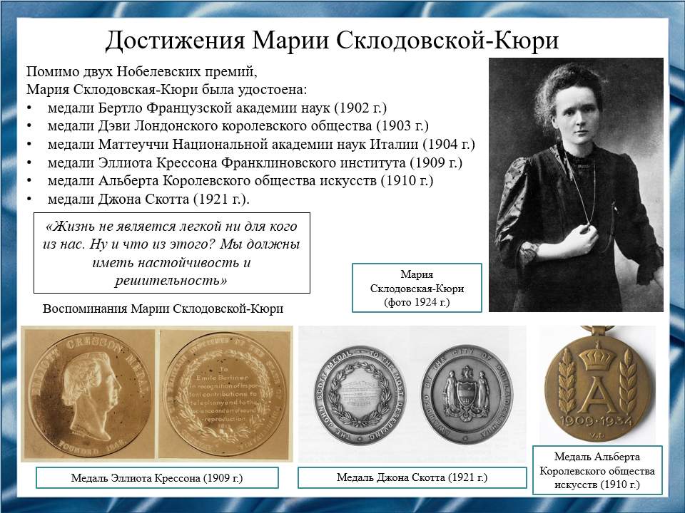
Слайд 14
Мария Кюри внесла огромный вклад в изучение физики и химии, стала первой женщиной, получившей Нобелевскую премию и первым человеком, удостоенным её по разным дисциплинам. Помимо этого, Мария Кюри получила множество медалей.
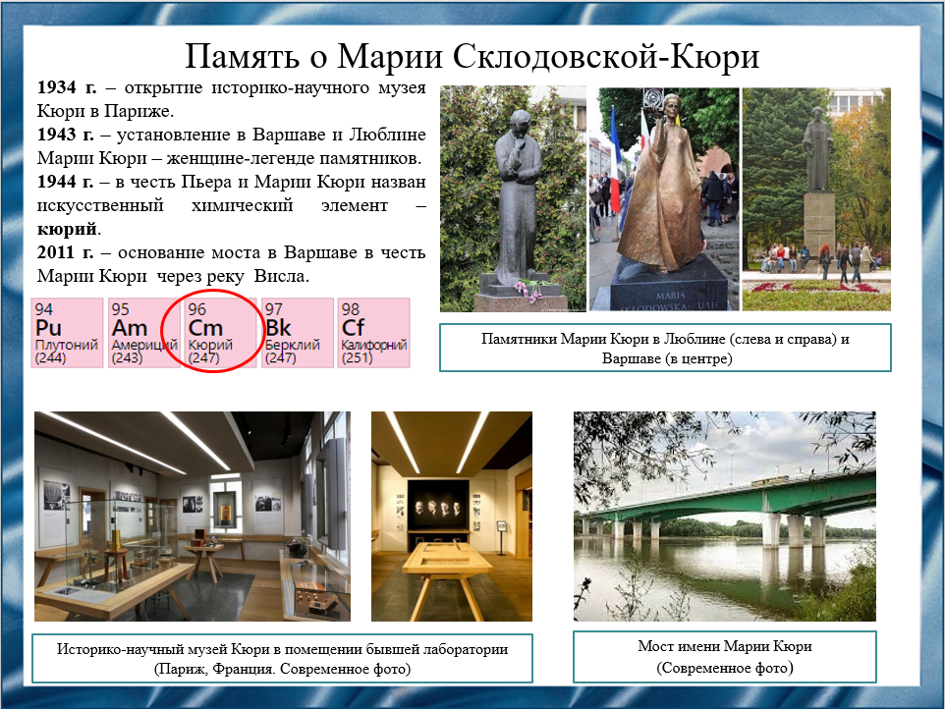
Слайд 15
Ученые всего мира чтут память об этой выдающейся ученой, так много сделавшей для своей Родины и прославившей ее. В Париже, в здании Института радия, был организован музей Склодовской-Кюри, в котором представлены ее личные вещи. Практически все экспонаты радиоактивны, поэтому помещены за специальное защитное стекло. В Варшаве назван мост в честь Марии Кюри, а также установлены памятники в Варшаве и Люблине.
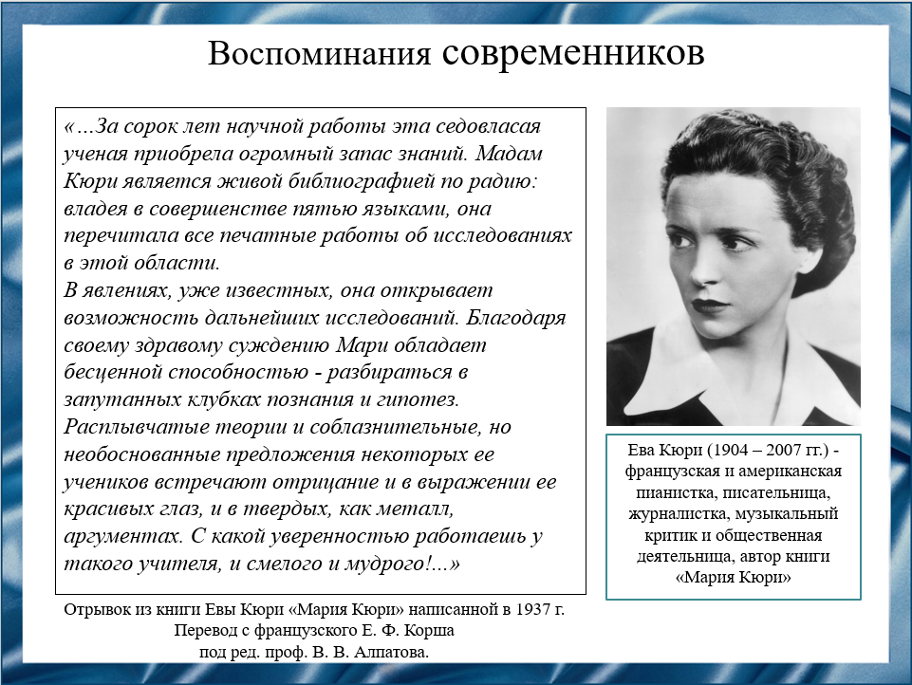
Слайд 16
На данном слайде представлен отрывок книги Евы Кюри «Мария Кюри», написанной в 1937 году.
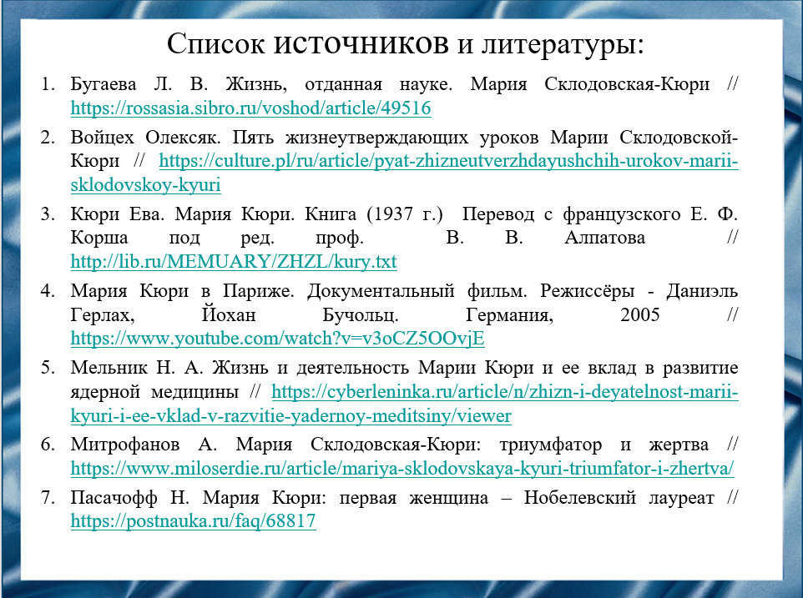
Слайд 17
Наш доклад основывается на данных источниках и литературе. Все источники указаны на слайде.
1. Бугаева Л. В. Жизнь, отданная науке. Мария Склодовская-Кюри // https://rossasia.sibro.ru/voshod/article/49516
2. Войцех Олексяк. Пять жизнеутверждающих уроков Марии Склодовской-Кюри // https://culture.pl/ru/article/pyat-zhizneutverzhdayushchih-urokov-marii-sklodovskoy-kyuri
3. Кюри Ева. Мария Кюри. Книга (1937 г.) Перевод с французского Е. Ф. Корша под ред. проф. В. В. Алпатова // http://lib.ru/MEMUARY/ZHZL/kury.txt
4. Мария Кюри в Париже. Документальный фильм. Режиссёры - Даниэль Герлах, Йохан Бучольц. Германия, 2005 // https://www.youtube.com/watch?v=v3oCZ5OOvjE
5. Мельник Н. А. Жизнь и деятельность Марии Кюри и ее вклад в развитие ядерной медицины //https://cyberleninka.ru/article/n/zhizn-i-deyatelnost-marii-kyuri-i-ee-vklad-v-razvitie-yadernoy-meditsiny/viewer
6. Митрофанов А. Мария Склодовская-Кюри: триумфатор и жертва // https://www.miloserdie.ru/article/mariya-sklodovskaya-kyuri-triumfator-i-zhertva/
7. Пасачофф Н. Мария Кюри: первая женщина – Нобелевский лауреат // https://postnauka.ru/faq/68817

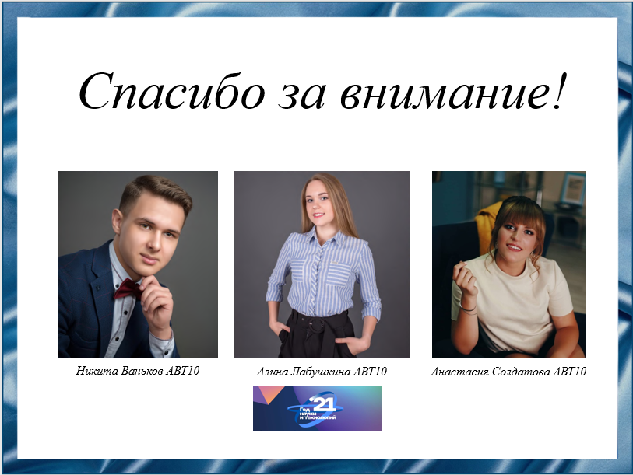
Слайд 18
Спасибо за внимание!

Резюме для СМИ
Мария Склодовская-Кюри — польская и французская учёная-экспериментатор, педагог, общественный деятель. Первая женщина - преподаватель Сорбонны. Удостоена Нобелевских премий по физике (1903 г.) и по химии (1911 г.), является первой женщиной - нобелевским лауреатом в истории и первым дважды нобелевским лауреатом в истории. Первая женщина - член Парижской медицинской академии. Участвовала в создании Институтов Кюри в Париже и в Варшаве. Совместно с мужем, Пьером Кюри, и Анри Беккерелем является первооткрывателем радиоактивности и автором термина «радиоактивность». Совместно с мужем открыла элементы радий и полоний.
Личность и деятельность Марии Склодовской-Кюри всегда вызывали повышенный интерес общества. Даже сегодня, если спросить: «Кто самый известный ученый?», многие люди поставят Марию Кюри в один ряд с Исааком Ньютоном и Альбертом Эйнштейном. Жизнь и работа Кюри не только важны в рамках ее вклада в науку, но также имеют социологическое значение. Ее борьба, которую она вела, чтобы объединить свои профессиональные навыки с ролью жены и матери, открыла дверь в науку и другим женщинам.
Благодаря работам Марии Склодовской-Кюри, люди научились по-разному использовать радиоактивность. Например, радиоактивные изотопы применяются в научных исследованиях и медицине, в разных индустриях, таких как энергетика и пищевая промышленность. Открытие радиотерапии внесло неоспоримый вклад в изучение и лечение рака.
В нашей работе мы рассмотрели биографию Марии Склодовской-Кюри и ее вклад в развитие мировой науки.

